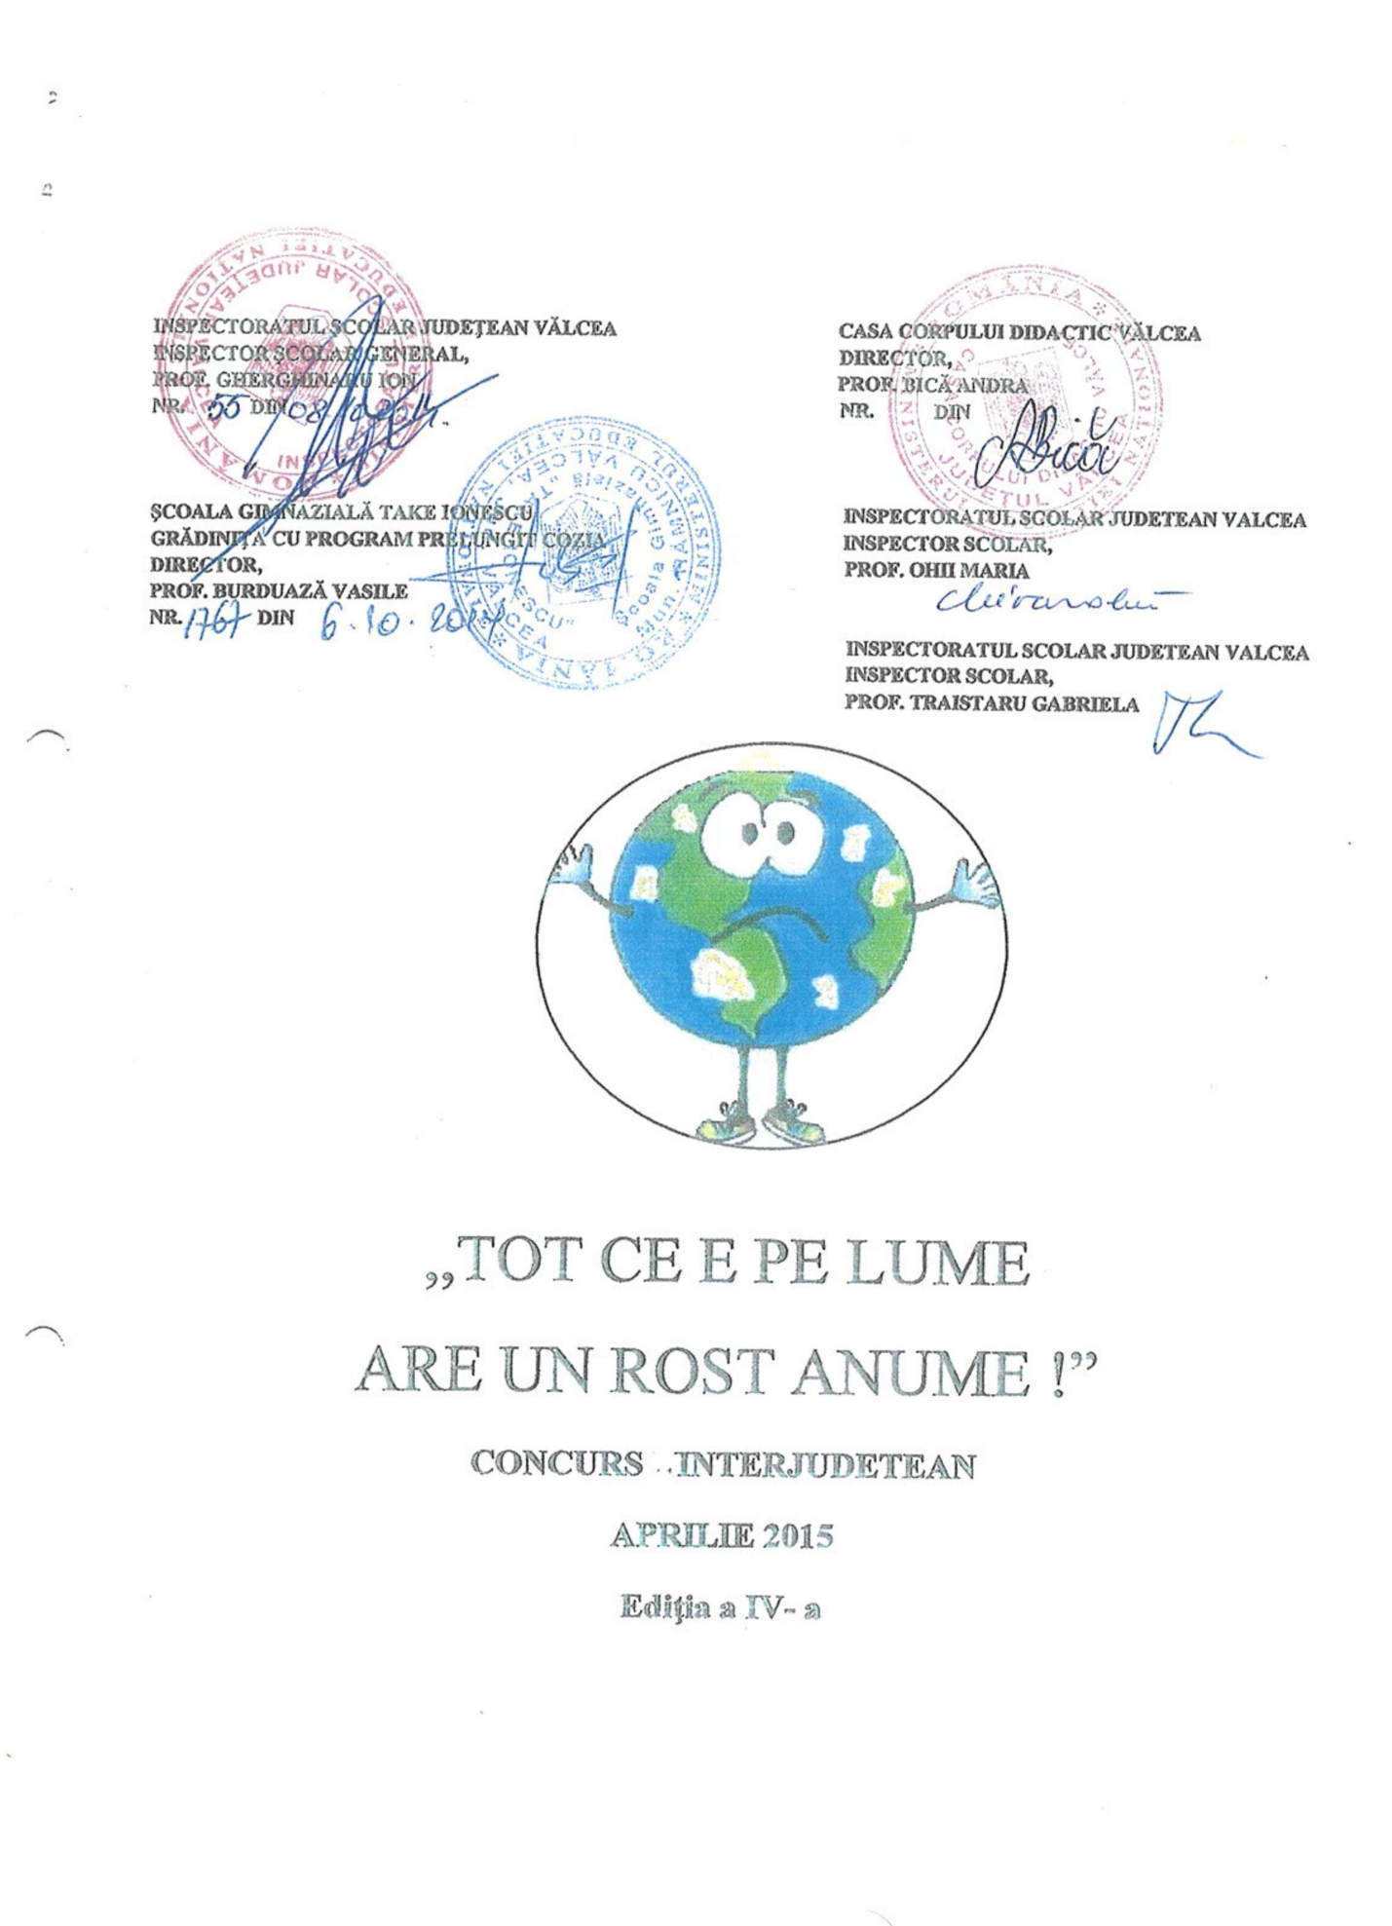
Concursul este avizat de către Ministerul Educației și Cercetării Științifice în CAER nr. 31504 din 03. 03. 2015, situându-se la poziția 1368.

"Să ţii în palmă sufletul unui copil este, cu siguranţă, un privilegiu; să fii important în viaţa unui copil este, poate, UN DAR DIVIN!"
Locul de desfăşurare: Grădiniţa cu Program Prelungit Cozia, Râmnicu Vâlcea

Iniţiator concurs : Prof. Boşonea Georgeta

Organizatori:
Grădiniţa cu Program Prelungit Cozia, structură a Școlii Gimnaziale Take Ionescu, Rm. Vâlcea:
Prof. Boşonea Georgeta, Grădiniţa cu Program Prelungit Cozia, Rm. Vâlcea
Prof. Ivan Natalia, Grădiniţa cu Program Prelungit Cozia, Rm. Vâlcea
Prof. Ilie Elena, Grădiniţa cu Program Prelungit Cozia, Rm. Vâlcea
Prof. Dincu Monica, Grădiniţa cu Program Prelungit Cozia, Rm. Vâlcea
Prof. Stanca Mariana, Grădiniţa cu Program Prelungit Cozia, Rm. Vâlcea
Perof. Apostol Anica, Grădiniţa cu Program Prelungit Cozia, Rm. Vâlcea
Educ. Dragomirescu Andreea, Grădiniţa cu Program Prelungit Cozia, Rm. Vâlcea

Coordonatori :
Prof. Gherghinaru Ion, inspector şcolar general, ISJ Vâlcea
Prof. Bică Andra, director CCD Vâlcea
Prof. Ohîi Maria, inspector învăţământ preşcolar, ISJ Vâlcea
Prof. Trăistaru Gabriela, inspector școlar pentru Activitate Educativă Formală și Informală, ISJ Vâlcea
Prof. Burduază Vasile, director Şcoala Gimnazială Take Ionescu, Rm. Vâlcea

Colaboratori:
Inspectoratul Şcolar Judeţean Vâlcea
Casa Corpului Didactic Vâlcea
Şcoala Gimnazială Take Ionescu, Rm. Vâlcea
Primăria Municipiului Rm. Vâlcea
Muzeul Satului Vâlcean, Bujoreni, Vâlcea
Agenţia de Protecţia Mediului Vâlcea
Consiliul Reprezentativ al Părinţilor
Comunitatea locală, părinţi
Cadre didactice din judeţ şi din ţară

Parteneri:
Prof. Boncan Ruxandra, Grădiniţa Traian, Rm. Vâlcea
Prof. Cruceanu Georgiana, CNI Matei Basarab, Rm. Vâlcea
Prof. Glonţ Ramona, Grădiniţa Fişcălia, Ioneşti, Vâlcea
Prof. Nicuţ Nadia, Grădiniţa cu Program Prelungit Ostroveni 1, Rm. Vâlcea
Prof. Ban Daniela, Grădinița cu Program Normal Lunca, Bujoreni, Vâlcea
Prof. Murăruş Letiţia, Şcoala Bunesti, Colonie- Nuci, Anton Pann, Vâlcea
Prof. Gruia Annemary, Grădiniţa ,,Spiriduşii”, Bucureşti
Prof. Marinică Ana, Grădiniţa ,,Spiriduşii”, Bucureşti
Prof. Sîvu Cecilia, Grădiniţa ,,Spiriduşii”, Bucureşti
Prof. Băţăgui Costel Răzvan, Şcoala Gimnazială nr. 2, Caracal, Olt
Prof. Cioroianu Sanda, Şcoala Gimnazială nr. 2, Caracal, Olt
Prof. Berceanu George Lili, Şcoala Gimnazială Conţeşti, Teleorman
Prof. Stochiţă Ileana Raluca, Şcoala Gimnazială Conţeşti, Teleorman
Prof. Iancu Raluca Luciana, Şcoala Gimnazială Conţeşti, Teleorman
Prof. Ghiţă Daniela, Şcoala Gimnazială Conţeşti, Teleorman
Prof. Anghel Florentina, Şcoala Gimnazială Conţeşti, Teleorman
Prof. Răduţ Luminiţa, Şcoala Gimnazială Conţeşti, Teleorman
Prof. Zimnicaru Gica, Şcoala Gimnazială Conţeşti, Teleorman
Prof. Pătraşcu Mădălina, Şcoala Gimnazială Conţeşti, Teleorman
Prof. Gîtlan Florentina, Şcoala Gimnazială Conţeşti, Teleorman
Prof. Manole Dana, Şcoala Gimnazială Conţeşti, Teleorman
Prof. Miuţ Alina, Şcoala Gimnazială nr. 2, Timişoara
Prof. Marian Adriana, Grădiniţa cu program Prelungit nr. 29, Timişoara
Prof. Angyal Georgeta, Grădiniţa cu program Prelungit nr. 29, Timişoara
Prof. Tofeni Marinela, Grădiniţa cu program Prelungit nr. 29, Timişoara

ARGUMENT:

Natura trebuie respectatǎ şi nu dominatǎ . Ea formeazǎ un întreg - imens dar nu nesfârşit - în care fiecare componentǎ are un rol precis, iar omul este obligat sǎ se integreze armonios în acest întreg.
Protecţia naturii devine tot mai mult una din cele mai importante preocupǎri ale societǎţii contemporane şi comportǎ trei aspecte importante: prevenirea deteriorǎrii mediului, acţiuni de depoluare şi reconstrucţie ecologicǎ, ce constau, în principal, în mǎsuri reparatorii şi pǎstrarea sau întreţinerea zonelor depoluate.
Interesul şi dragostea pentru naturǎ sunt, la majoritatea copiilor, instrumente, în plus, comportamentele şi convingerile formate copiilor la o vârstǎ cât mai fragedǎ sunt cele care se pǎstreazǎ cel mai bine toatǎ viaţa. De aceea, în educaţia realizatǎ în grǎdiniţǎ, trebuie sǎ pornim de la interesul firesc al copiilor pentru plante şi animale, pentru ceea ce reprezintǎ, în general, natura pentru ei.
Pare dificil ca un copil sǎ înţeleagǎ unitatea dintre vieţuitoare şi factorii abiotici şi faptul cǎ pǎstrarea acestei unitǎţi condiţioneazǎ menţinerea vieţii pe pǎmânt.
Prin colectarea şi sortarea materialelor reciclabile fiecare dintre noi aduce o picătură de viaţă Pământului. Copiii, având o bogată imaginaţie, descoperă utilităţi noi acestor materiale.
Sperăm ca cele câteva exemple din activităţile desfăşurate sau în curs de desfăşurare să vă prezinte dragostea şi grija noastră pentru natură, pentru tot ce ne înconjoară.

SCOP : Educarea preşcolarilor pentru păstrarea unui mediu mai curat, mai sănătos, promovarea colectǎrii sortate a deşeurilor în vederea valorificǎrii materialelor reciclabile, colectarea deşeurilor de hârtie şi de ambalaje reciclabile provenite din aprovizionarea grǎdiniţei şi din afara grǎdiniţei.

OBIECTIVE: -sensibilizarea şi conştientizarea copiilor, părinţilor şi a comunităţii locale faţă de problemele mediului;
-implicarea copiilor în colectarea materialelor reciclabile – hârtii, cartoane, PET-uri, etc.;
-cultivarea capacitǎţii de cooperare în scopul protejǎrii mediului;
-dezvoltarea sentimentelor de afecţiune faţǎ de tot ceea ce-i înconjoarǎ;
-dezvoltarea interesului pentru realizarea unui mediu echilibrat;
-educarea disponibilitǎţii de a participa la acţiuni de îngrijire şi protejare a naturii prin exersarea unui comportament ecologic;
-lǎrgirea sferei de influenţare educativǎ a copiilor în spirit ecologic;
-oprirea apariţiei deşeurilor în creşterea calitǎţii mediului din grǎdiniţǎ şi din imediata vecinǎtate;
-colaborarea cu comunitatea localǎ în scopul creşterii gradului de conştientizare şi facilitǎrii reducerii deşeurilor.

Grup ţintă : preşcolarii, şcolarii şi cadrele didactice din judeţ şi din ţară.
Număr participanţi: ~ 250 preşcolari şi şcolari

Rezultate aşteptate:
- sǎ înveţe despre diferite materiale şi sursele lor de provenienţǎ;
- sǎ înveţe sǎ reducǎ permanent cantitatea de deşeuri;
- sǎ valorifice prin reciclare sau reutilizare deşeurile;
- sǎ lucreze în echipǎ;
- sǎ construiascǎ modele care stimuleazǎ diferite medii (machete, colaje, albume);
- sǎ-şi asume responsabilitǎţi de îngrijire şi ocrotire a mediului;
- sǎ-şi exprime grija şi dragostea faţǎ de mediu prin activitǎţi individuale şi de grup;
- sǎ-şi exprime impresiile şi trǎirile proprii despre naturǎ şi protejarea acesteia prin activitǎţi artistico-plastice,practice,muzicale;
- sǎ cunoascǎ reguli de minimǎ protecţie a naturii şi sǎ anticipeze pericolele încǎlcǎrii lor ;
- sǎ înţeleagǎ efectele negative ale activitǎţii omului asupra mediului ;
- sǎ sesizeze comportamente neconforme cu regulile de protecţie a mediului pe care le-au învăţat şi sǎ ia atitudine faţǎ de cei care greşesc;
- atitudini ecologice active care să determine manifestarea unei conduite adecvate în relaţia cu mediul înconjurător;
- crearea unei ambianţe favorabile producerii unor idei şi lucrări practice noi prin utilizarea materialelor refolosibile, colectate în timpul ,,ecologizării” mediului înconjurător;
- modificarea atitudinii şi comportamentului copiilor stimulând angajarea combativă şi responsabilă în ocrotirea mediului înconjurător.

Comisia de evaluare:
- Specialişti în domeniu
- Metodisti
- Mentori
- Responsabili cu activitatea metodică
- Consilieri școlari

Resurse financiare: Sponsorizări din partea factorilor implicaţi

REGULAMENTUL ŞI METODOLOGIA CONCURSULUI
SECŢIUNILE CONCURSULUI:
- Creaţie plastică
- Colaj
- Jucarii , articole vestimentare si obiecte decorative
Creaţiile plastice (desene, picturi) – (maxim 3 lucrări pe grupă) vor fi realizate în tehnică de lucru la alegere, pe foaie de bloc A4, pe verso, în partea stângă jos, regăsindu-se în etichetă numele şi prenumele preşcolarului, gradiniţa, grupa, numele şi prenumele cadrului didactic îndrumător, localitatea, judeţul. Colajul (maxim 3 lucrări pe grupă) vor fi realizate în tehnică de lucru la alegere, pe verso, în partea stângă jos, regăsindu-se în etichetă numele şi prenumele preşcolarului, gradiniţa, grupa, numele şi prenumele cadrului didactic îndrumător, localitatea, judeţul.
Jucariile, articolele vestimentare şi obiectele decorative (maxim 3 lucrări pe grupă) vor fi realizate din materiale refolosibile, pe etichetă regăsindu-se numele şi prenumele preşcolarului, gradiniţa, grupa, numele şi prenumele cadrului didactic îndrumător, localitatea, judeţul.
Nu se admit contestaţii.

Lucrările nu se restituie şi ele devin proprietatea organizatorilor, putând fi folosite în scopul popularizării concursului.
- Lucrările care nu se încadrarează în temă sau la care a intervenit direct, vizibil un adult, vor fi scoase din concurs!
- Lipsa fişei de înscriere conduce la eliminarea din concurs.

Modalităţi de prezentare a rezultatelor :- galerie foto
- diplome

Modalităţi de diseminare a rezultatelor la nivelul şcolilor participante şi nu numai :
- didactic.ro
- simpozioane
- e- mail la toate unitățile participante
- panou la Grădiniţa P.P. Cozia
- cercuri pedagogice

Persoane de contact :
Boşonea Georgeta Rodica : e- mail: bosonearodica@yahoo.com
Tel: 0746052793
Se vor trimite şi juriza numai lucrări care abordează tematica propusă.
Trimiterea lucrărilor: până la 2.04.2015 (data poştei)
Realizarea expoziţiei :06.04.2015- 08.04.2015
Jurizare: 09. 04. 2015
Afişarea rezultatelor la grădiniţa organizatoare: 17. 04. 2015
Primirea diplomelor (premii, de participare): pană în 30 .06. 2015
Creaţiile preşcolarilor se vor trimite pe adresa :
Prof. Boşonea Georgeta Rodica
Grădiniţa cu Program Prelungit Cozia, str. Regina Maria, nr. 14, localitatea Rm. Vâlcea, jud. Vâlcea.
Înscrierea se realizează la grădiniţa organizatoare. Lucrările pe secţiuni se trimit împreună cu formularul de înscriere (vezi anexa 1) într-un plic A4. În plicul cu lucrări se va afla şi un plic A4 autoadresat, timbrat 4 lei, pentru expedierea diplomelor și adeverințelor. Pentru buna desfășurare a concursului, realizarea expoziției, a pliantelor, a afișelor, a diplomelor și adeverințelor, participanții pot sponsoriza cu suma de 10 lei.
Nu se percepe taxă de la elevi!

ANEXA 1
FORMULAR DE ÎNSCRIERE
CONCURS INTERJUDEŢEAN
,,TOT CE E PE LUME ARE UN ROST ANUME”
APRILIE 2015

NUMELE ÎNDRUMĂTORULUI:
SPECIALITATE:
UNITATEA DE ÎNVĂŢĂMÂNT:
ADRESA UNDE SE POT TRIMITE DIPLOMELE:
TEL.: E- MAIL:

Nr.crt. | Nume şi prenumele copil | Clasa/grupa | Secţiune
1.
2.
3.
4.
5.
6.
7.
8.
9.

